
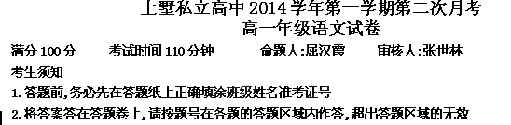
一.共40分，每小题2分
1.下列词语中加点字的读音都正确的一项是 ( )
A.坍tān圮 熨yù 帖 窸窣 sū 隽jùn永
B.椋jīng鸟 慰藉 jiè 饕tāo餮 跌宕dàng
C.昊hào天 玉墀 chí 囷qūn囷 剽piāo掠
D.锱zī铢 鼎铛dāng玉石 妃嫔 pín 羽扇纶guān巾
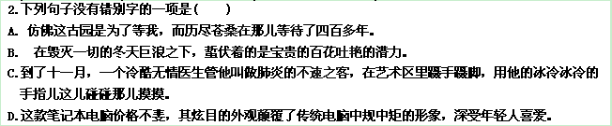3.下列各句中，加点词语运用不恰当的一项是( )
A.中央文史研究院舒乙针对2013年春节提出了七点建议。建议之一由初五开始各地的主要党政领导人要在各自所在地区和普通群众一起观看民间的传统文艺表演，达到密切联系群众与民同乐的目的。
B．当四年一度的全运盛会行将结束的时候，除了种种激动人心的画面，十大悲情人物的表演为本届全运会增添了更多不可言说的吸引力。

C.沉淀在历史深处的三国故事，虽然早已淡出了我们的生活，但它永远不会是明日黄花。

D.腊月间，烟技员又送来烤烟生产适用技术挂历和小巧的水杯茶缸，礼轻情意重啊！
4.下列各句没有语病的一项是 ( )

A.祖父就问翠翠：“明天城里划船，你倘若一个人去看，人多怕不怕？”
B.近年来，日本政府在钓鱼岛问题上不断挑起事端，人们有理由认为，日方在钓鱼岛问题上所作所为不是偶然的，所反映出来的政治趋向也是值得警惕的。
C.由于对感觉的错误缺乏清醒的认识，使理性陷入荒谬而毫不觉察，这种缺憾对我们的文学艺术创作是十分不利的。
D.举国体制把体育比赛与官员的政绩与国家的荣誉甚至政治制度的优异挂起钩来，从而使得自运动员一直到体育部门，都肩负着沉重的运动成绩压力。
5.依次填入下列句子横线处的词语，恰当的一项是（ ）
当你还是一颗幼苗的时候，别人不容易在远处看到你。___ 他们从你身边走过___站在你身边，也可能视而不见，____ 你还不引人注目。而____ 你长成一株大树，哪怕在很远的地方，别人也会看到你，并且欣赏你。
A.虽然 甚至 因为 如果 B.虽然 或者 除非 只有
C.即使 或者 除非 只有 D.即使 甚至 因为 如果
6．下列文学常识中，表述不正确的一项是( )

A.史铁生是我国现代著名作家，他的作品主要有《我的遥远的清平湾》《命若琴弦》《合欢树》等。
B.词，文体名。又叫诗余，长短句。从派别上讲有豪放派和婉约派，豪放派代表词人主要有苏轼，辛弃疾。二人并称“苏辛”。
C.欧亨利是美国短篇小说家，被誉为美国短篇小说之父，他是世界三大短篇小说巨匠之一，另外两个分别是法国的莫迫桑和俄国的劳伦斯。
D.赋，是中国古代一种重要的文体，是介于散文和诗歌中间的一种体裁。其讲求字句的整齐和声调的和谐描写事物时注重铺陈和夸张。结尾多发议论，以寄托讽喻之意。
7.依次填入下面词语横线处的诗句，排列恰当的一项是（ ）
一提到雨，也就必然地要想到雪。____自然是江南日暮的雪景；____则雪月梅的冬宵三友，会合在一起，在调戏酒姑娘了；____，是江南雪夜更深人静后的景况；_____，又到了第二天的早晨，和狗一样喜欢弄雪的村童来报告村景了。
①柴门闻犬吠,风雪夜 ②晚来天欲雪,能饮一杯无
③前村深雪里，昨夜一枝开 ④寒沙梅影路,微雪酒香村
A.①②③④ B ②④③① C.③①④② D.②④①③
8.下列各项加点词活用类型与例句不相同的一项是( )
例句:义不赂秦
A.顺流而东也 B.楚人一炬
C.箕踞而遨 D.族秦者,秦也
9.下列各组句子中,与例句句式相同的一项是( )
例句:戍卒叫,函谷举
A.固一时之雄也 B.为国者无使为积威之所劫哉
C.子孙视之不甚惜,举予以人 D.句读之不知,惑之不解
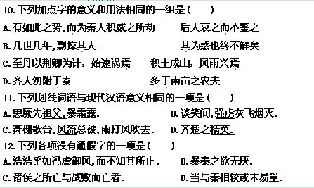
阅读下面的文字，完成后面13-14题
莫言在诺贝尔奖晚宴致辞中说了一句意味深长的话：“文学和科学相比较，的确是没有什么用处，但是文学的最大的用处，也许就是它没有用处。”在实用理性统治的现代社会，艺术（当然也包括文学）因为它的“无用性”，被人们逐渐冷落，不得不说是现代社会的悲哀。作为人类文化的支柱，艺术和科学就像车之两轮、鸟之两翼，相辅相成，相得益彰。科学与艺术互补，“有用”与“无用”合一。而“无用”正是艺术之大用。
艺术的精神，本可以对现代人偏激乖戾的心灵作一种极好的救赎。当下的艺术教育本可以通过对现代文明悖论的反思，让青年人真正了解到“平淡天真”的中国艺术的基本性格，不是装腔作势、怪僻虚伪，而是平和平实、雅淡素朴。这正是扰攘纷乱的现代社会的良药，是纠结心理的镇魂剂，甚至借此可以突破很多技巧的抗拒和精神的屏障。然而，现代社会“有用性”的价值观，却已侵入艺术教育实践之中。“无用”的艺术，却以“有用”为衡量标准。艺考的持续火爆，带给人们一种艺术繁荣的表象。很多青年人因为文化课不理想，通过突击和速成，转而报考艺术专业。艺考成了高考最直接“有用”的捷径。同时，艺术教育也多以艺术技巧为目的，重“技”轻“道”，忽视了支撑艺术、灌溉艺术的“心”的培育。艺术沦为技巧的奴仆，日益偏离了“君子以钟鼓道志，以琴瑟乐心”的“根植人心”的传统。一门最需要文化滋养的学科，竟然成为文化缺失的避难所！
艺术之“无用”为人的精神解放创造了条件。艺术在其起步的地方，实际上和游戏一样，正是从现实的“实用”观念中得到解脱的。艺术的真精神是自由和解放，而这种自由和解放，恰恰来源于由“无用”所得到的精神上的满足。当一个人沉浸到艺术精神境界之中时，他浑然皆忘，自然也会忘记现实事功的“有用”性，所以庄子说知无用而始可与言用矣。
世人皆知用之为用，其所谓“用”，系由社会观念所决定的社会价值，人欲得之，就必须接受社会的束缚；而“无用”于社会，就是不为其所束缚，人的生命就是完整和谐的。艺术对于“用”的超越，成就了艺术和美的观照。科学缔造了“有用”的现代文明，艺术营构了“无用”的精神世界，成就了生命的和谐。艺术虽无经世之用，却有生命之用。
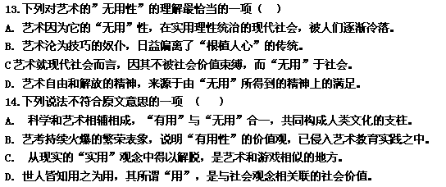
阅读下面文字,完成15--17题
六国破灭，非兵不利，战不善，弊在赂秦。赂秦而力亏，破灭之道也。或曰：六国互丧，率赂秦耶？曰：不赂者以赂者丧。盖失强援，不能独完。故曰弊在赂也。
秦以攻取之外，小则获邑，大则得城。较秦之所得，与战胜而得者，其实百倍；诸侯之所亡，与战败而亡者，其实亦百倍。则秦之所大欲，诸侯之所大患，固不在战矣。思厥先祖父，暴霜露，斩荆棘，以有尺寸之地。子孙视之不甚惜，举以予人，如弃草芥。今日割五城，明日割十城，然后得一夕安寝。起视四境，而秦兵又至矣。然则诸侯之地有限，暴秦之欲无厌，奉之弥繁，侵之愈急。故不战而强弱胜负已判矣。至于颠覆，理固宜然。古人云：“以地事秦，犹抱薪救火，薪不尽，火不灭。”此言得之。15．对下列句子中加点词的解释，完全不正确的一项是（ ）
①破灭之道也（规律） ②率赂秦耶（全都） ③固不在战矣（所以） ④思厥先祖父（他的，他们的） ⑤诸侯之所亡（灭亡） ⑥以有尺寸之地（才，从而）
A.①③⑤ B.①②⑤ C.③④⑤ D.②④⑥
16．下列四组句子中，加点词的意义和用法相同的一项是（ ）
A.赂秦而力亏 而秦兵又至矣 B.破灭之道也 暴秦之欲无厌
C.不赂者以赂者丧 秦以攻取之外 D.小则获邑，大则得城 则秦之所大欲
17．第二段文字运用的论证方法是（ ）
①比喻论证 ②对比论证 ③类比论证 ④引用论证
A.①② B.②③ C.①③ D.②④

阅读下面文言文,完成18--20题
南城独当阳，城下多栽桃花。花得阳气及水色，太是秾华。居民以细榆软柳编篱缉墙，花间菜畦，绾结相错如绣。
余以花朝后一日，呼陈山人父子，暖酒提小榼，同胡安甫、宋宾之、孟直夫渡河梁，踏至城以东，有桃花蓊然。推户闯入，见一老翁，具鸡黍饷客。余辈冲筵前索酒，请移酒花下。老翁愕视，恭谨如命。余亦不通姓字，便从花板洒杯①，老饕一番。复攀桃枝，坐花丛中，以藏钩输赢为上下②，五六人从红雨中作活辘轳，又如孤猿狂鸟，探叶窥果，惟愁枝脆耳。日暮乃散。是日也，老翁以花朝为生辰，余于酒后作歌赠之，谓翁明日请坐卮脯为寿。
十四日，余与希周、直夫、叔意挈酒榼，甫出关路，途得伯灵、子犹，拉同往。又遇袁长史披鹤氅入城中，长史得我辈看花消息，遂相与返至桃花溪。至则田先生方握锄理草根，见余辈，便更衣冠出肃客。客方散踞石上，而安甫、宾之、箕仲父子俱挈酒榼佐之。董、徐、何三君从城上窥见，色为动，复踉跄下城，又以酒及鲜笋、蛤蜊佐之。是时，不速而会凡十八人，田先生之子归骈为十九。榼十一，酒七八壶觞。酒屈兴信，花醉客醒，方苦瓶罍相耻，忽城头以长绠缒酒一樽送城下，客则文卿、直卿兄弟是也。余辈大喜，赏为韵士。时人各为队，队各为戏。长史、伯灵角智局上。纷纷诸子，饱毒空拳，主人发短耳长，龙钟言笑。时酒沥尚馀，乃从花篱外要路客，不问生熟妍丑，以一杯酒浇入口中，以一枝桃花簪入发角：人人得大欢喜吉祥而去。日暮鸟倦，余亦言旋，皆以月影中抱持，而顾视纱巾缥袖，大都酒花、花瓣而已。
昔陶征君以避秦数语输写心事借桃源为寓言非有真桃源也今桃花近在城齿无一人为花作津梁传之好事者。自余问津后，花下数日间，便尔成蹊。第赏花护花者，舍吾党后，能复几人？几人摧折如怒风甚雨，至使一片赤霞，阑珊狼藉？则小人于桃花一公案，可谓功罪半之矣。
① 花板酒杯：即梨花杯，以形似花瓣而得名。 ② 藏钩：古代的一种博戏，也作“藏彄”。晋代周处《风土记》：“腊日饮祭之后，叟妪儿童分为藏彄之戏，分二曹较胜负。”钩，为博具。
18、对下列句子中加点词语的解释，不正确的一项是（ ）
A. 便更衣冠出肃客 迎接 B. 酒屈兴信 舒展，伸张
C. 余亦言旋 回家 D. 第赏花护花者 次第
19、下列各组句子中，加点词的意义和用法相同的一项是（ ）
A. 余以花朝后一日 以八千岁为春 B. 色为动 请以赵王城为秦王寿
C. 客则文卿、直卿兄弟是也 则与斗卮酒
D. 乃从花篱外要路客 项伯乃夜驰之沛公军

20.下列对原文的理解和赏析，不正确的一项（ ）
A.在花朝后一日，作者偕同五位友人，闯入一位陌生老人家中，见到他已准备了饭菜，便入内大吃一顿，老人虽愕然，仍热情款待，作者等人大快朵颐、嬉戏玩闹，极为尽兴，最后作歌送给老人，权当寿礼。
B. 十四日，作者与十八位友人一起在田先生家中欢聚，席间，一众好友畅饮美酒、饕餮美食、黑白纵横。酒酣耳热之际，还开起了路人的玩笑，度过了异常愉快的一天。
C. 本文记叙作者城郊赏桃花之“乐”，寄寓爱花、赏花、护花不易之意。结尾把花与人、花与社会联系起来，笔墨虽然依旧轻灵，但心情已经沉重。
D. 陈继儒的作品多直抒胸臆，表达任心自适的感情，这篇《游桃花记》更是贯彻了他“文以自娱”的主张.

二． 阅读下面的文字,回答21---23题( 共10分)
父亲的鞋子
李汉荣
①那年，记得是深秋，父亲搭车进城来看我们，带来了田里新收的大米和一袋面条。“没上农药化肥，专门留了二分地给自己种的，只用农家肥，无污染，保证绿色环保有机，让孙女吃些，好长身体。”父亲放下粮袋，笑着说。我掂量了一下，大米有五十多斤，面条有三十多斤。鼓鼓囊囊两大麻袋，不知他老人家一路怎么颠簸过来的。老家到这个城市有近一百里路，父亲也是快八十岁的老人了。看着父亲一头的白发和驼下去的脊背，我没有说什么，心里一阵阵温热和酸楚。父亲看着我们刚刚入住的新房，墙壁雪白，地板光洁，说，这辈子当你的爹，我不及格，没有为你们垫个家底，你们家里，连一块砖我都没有为你们添过，也没有操一点心，也没帮过一分钱，我真的不好意思。只要你们安然、安分，我就心宽了。我不住地说，爹你老人家还说这话，我们长这么大就是你的恩情，你身体不错好好活着就是我们的福分，别的，你就别多想了。
②父亲忽然记起了什么，说，嘿，你看，人老了忘性大，鞋子里有东西老是硌脚。昨天黄昏在后山坡地里搬苞谷，又到林子里为你受凉的老娘扯了一把柴胡和麦冬，树叶啦，沙土啦，鞋子都快给灌满了，当时没抖干净，衣服上头发上粘了些野絮草籽，也没来得及理个发，换身像样的衣服，就这么急慌慌来了。走，孙女儿，带我下楼抖抖鞋子，帮我拍拍衣服上的尘土。我说，就在屋里抖一下，怕啥，何必下楼。父亲执意下楼，说新屋子要爱惜，不要弄脏了。
③楼下靠墙的地方，有一小片长方形空地，还没有被水泥封死。父亲就在空地边，坐在我从楼上拿下来的小凳子上，脱了鞋子仔细抖，又低下身子让孙女儿拍了衣服，清理了头发。上楼来，我帮父亲用梳子梳了头发，这是我唯一的一次为他梳头。我看清了这满头的白发，真有点触目惊心，但我又怎能看清，白发后面积压了多少岁月的风霜？
④第二年春天，楼下那片空地上，长出了院子里往年没有见过的东西，车前子、野茅草、蓑草、野薄荷、柴胡、灯芯草、野蕨秧、野刺玫，在楼房转角的西侧，还长出一苗野百合。
⑤大家都感到惊奇，有个上中学的孩子开玩笑说，这不就是一个百草园吗？大家都说，新鲜，真新鲜。也有人说这个院子向阳，有空地就不愁不长苗苗草草。议论一阵也就不再管这事了。只有我明白这些花草的来历。它们来自父亲，来自父亲的头发、衣服和鞋子，来自父亲的山野。
⑥是的，父亲也许没有带给我们什么财富、权力和任何世俗的尊荣。清贫的父亲唯一拥有的就是他的清贫。清贫，这是父亲的命运，也是他的美德。
⑦但是，比起他的没有留下什么，父亲更没有带走什么，连一片草叶、一片云絮都没有带走。他没有带走的一切，就是他留下的。连我对他的感念和心疼，他也没有带走，全都留在了我的心里。这么说来，我的所谓的感念和心疼，说到底还是我从父亲那里收获的一份感情，直到他不在了，我仍然在他那里持续收获着这种感情。而他依然一无所有地在另一个世界孤独远行。
⑧是的，他没有带走的一切，就是他留下的。我看着大地上的一切，全是一代代清贫的父亲们留给我们的啊。
⑨何况，我的父亲，曾经，他把他的山野、他的草木、他的气息都留给我们。
⑩他清贫的生命，又是那般丰盛和富有，超过一切帝王和富翁。在他的衣服上拍一下，鞋子里抖一下，就抖出一片春天。
（11） 那么，我们这些自以为是地活着的人们，又能给世界留下什么呢？我们敢于践踏一切的鞋子里，除了欲望的钉子和冷酷的铁掌，还有别的可以发芽开花的种子吗？
(12)父亲越去越远，越去越远，他留下的草木，永世芳香。
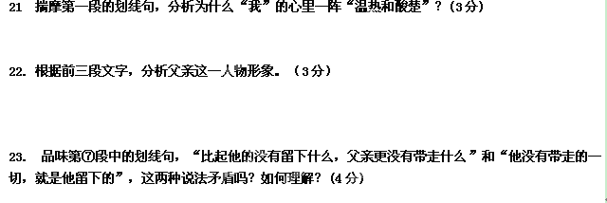

三.(共10分)
24.补写出下列句子中的空缺部分,任选三小题(6分)
(1)廊腰缦回，____________________；各抱地势,__________________。
（2）悲夫！有如此之势，___________________，日削月割，________________。
（3）故国神游，_________________。人间如梦，_________________。
（4）哀吾生之须臾,________________。___________________，抱明月而长终。
25.将下列句子翻译成现代汉语。(4分)
①至丹以荆卿为计，始速祸焉。

②为国者无使为机为之所劫哉！

四．根据下面的材料，自选角度，自拟题目，联系实际，写一篇不少于700字的作文。(40分)
一只蜗牛，很想做成一番惊天动地的大事业。开始它想东游泰山，一直爬到山顶，可一计算，要实现这个计划，至少需要3000年时间，只好忍痛放弃这个打算。后来它又想南下爬到长江边上，看一看奔腾的江水，可一计算，至少也需要3000年时间。蜗牛知道自己的生命非常短暂，不禁十分悲哀，于是什么也不肯做，最终死在了野草丛中。
2014年第二次月考答案
- 选择题
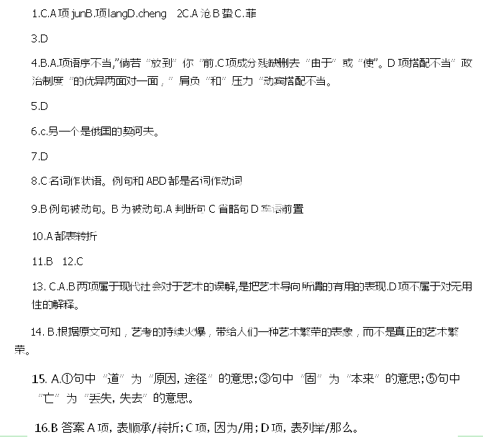17.D第二段大量使用对比的论证方式。秦之得、诸侯之失，子孙之不甚惜、祖父之艰难，秦之欲无厌、诸侯之地有限皆是对比论证。最后引用古人之言，自然是引证之法了。
18. D第:只是
19. D.项，A项介词表动作施行的时间，在。介词表动作施行时涉及的对象，把。B项介词表动作行为的原因，因为。介词，表动作行为受益的对象，替给。C项副词，判断句中表强调，确认，是。连词，表顺承关系D项，连词，表顺承关系，于是。
20. B不是十八位友人，后面又出现了文卿直卿兄弟。
